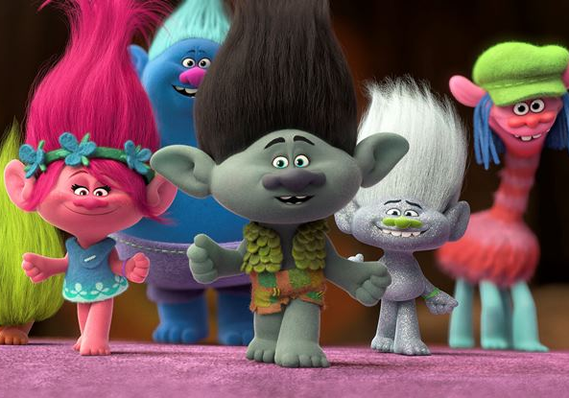
Trollovia
(Trolls)
Premiéra: 3. 11. 2016

20th Century Fox, DreamWorks, USA, 2016
Réžia: Mike Mitchell, Walt Dohrn
Scénár: Jonathan Aibel, Glenn Berger
Hudba: Christophe Beck
Kamera: Yong Duk Jhun
Hrajú (hlasy): Romana Dang-Van, Peter Makranský, Ľudmila Mandžárová, Mária Čírová, Pavol Topoľský,Ivan Romančík, Tomáš Horváth, Kamil Mikulčík, Martin Kaprálik, Jana Lieskovská

NÁJDEŠ VLASTNÉ ŠŤASTIE
Trollovia sú vždy veselí a šťastní škriatkovia, ktorí najviac zo všetkého milujú hudbu, tanec a spev. Jedinou ich vážnejšou starosťou sú Bergeni. Tí si totiž myslia, že môžu byť šťastní jedine vtedy, keď budú mať Trolla v žalúdku. Bohužiaľ však už dlhú dobu žiadneho na jedálničku nemali. Trolliemu kráľovi Peppymu se totiž podarí aj so všetkými jeho poddanými utiecť a založiť vlastné veselé mestečko Trollíkovo, ktoré sa Bergenom nedarí nájsť. A tak je ich kráľovstvo oproti šťastnému a farebnému Trollíkovu naplnené hnevom a zlobou.
Bergenom však svitá na lepšie časy – podarí sa im skryté Trollíkovo „vyčmuchať“ a dokonca aj uniesť takmer všetkých jeho obyvateľov. Dvom Trollom - princeznej Poppy a Vetvošovi sa však podarí utiecť. Ťažko by sme hľadali dvoch odlišnejších Trollov... nekonečne optimistická Poppy všetky problémy rieši s piesňou na perách, tancom a objatím. Ale zato mrzutý Vetvoš žije v neustálom strachu z Bergenov, netancuje, nespieva a predovšetkým sa s nikým nikdy neobjíma. A práve na týchto dvoch hrdinoch je, aby zachránili unesených Trollov z bergenského zajatia. Čo znamená vyraziť do ich kráľovstva, preniknúť do väzenských kobiek, vyslobodiť ich a uniknúť. A predovšetkým to znamená, že Poppy a Vetvoš budú musieť spolupracovať. A tak sa táto dvojica vydáva na záchrannú misiu, plnú nečakaných dobrodružstiev. Našťastie na to nakoniec nebudú úplne sami, stretnú totiž Bridget, která je nielen pomocnou silou v kuchyni, ale aj jedinou Bergenkou, ktorá miluje spev, tanec a Bergenského princa Chrupa.
Film Trollovia je nielen plný farebných škriatkov, ale aj pesničiek, na ktorých sa podiedľali aj Gwen Stefani a Justin Timberlake, ktorého song Can´t Stop the Feeling se stal jednou z nejhranějších písniček letošního léta.

Prístupnosť: bez obmedzenia
Žáner: animovaná dobrodružná komédia
Verzia: slovenský dabing
Stopáž: 92 min
Formát: 2D a 3D DCP, zvuk 5.1 a 7.1
Monopol do: 3. 5. 2018

